Ejercicios 3-2

1.
Puede que a nivel de lectura sea complejo para una persona que no esté acostumbrada al código, sin embargo las propiedades comunes entre elementos suelen ser cosas genéricas como color tipo de letra tamaños que al final es más cómodo a nivel escritura tener todo acumulado en uno solo, por no decir que también ahorras varias líneas de código.

2.
h1,h2,p{
color: black;
font-size: 10em;
}
p{
font-size:15em;
}
En este caso he ahorrado un bloque entero y solo he tenido que darle otro tamño a los párrafos.

3.
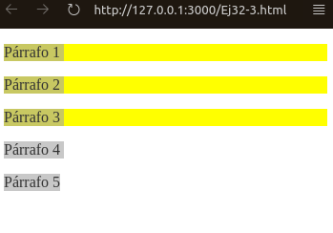
1-

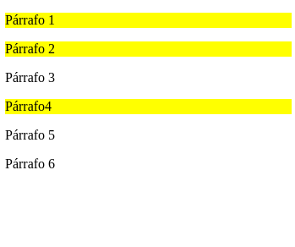
2-

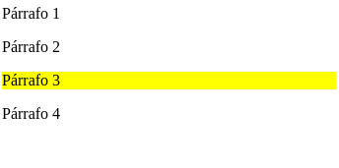
3-

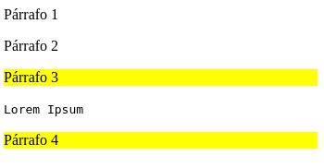
4-

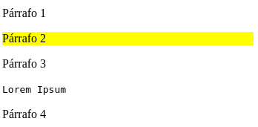
5-

4.
HTML:
<!DOCTYPE html>
<html lang="en">

<head>
<meta charset="UTF-8">
<meta http-equiv="X-UA-Compatible" content="IE=edge">
<meta name="viewport" content="width=device-width, initial-scale=1.0">
<title>Document</title>
<link rel="stylesheet" href="css/css32-4.css">
</head>

<body>
<h1 id="t1">Ejercicio 3.2-4</h1>
<div id="cuadro">
<p id="p1">Haciendo un ejemplo para el ejercicio.</p>
<span>
He de estar aquí
<p>Estoy dentro de dentro.</p>
</span>
</div>
<p id="p3">Haciendo otro ejemplo para el ejercicio.</p>
<div>
<h2 id="t2">Titulo 2</h2>
<a href="www.google.es">Ir a Google</a>
<a href="https://github.com/">Ir a Github</a>
</div>
</body>

</html>

css:
*{
color: green;
text-align: left;
}
h1,h2{
font-family: Arial, Helvetica, sans-serif;
}
h1{
font-size: 2em;
color: blue;
}
div p{
color: black;
}
div * p{
font-weight: bold;
}
div > p{
background-color: aquamarine;
}
h1 + div{
background-color: bisque;
}
p ~ span{
color: lightskyblue;
}
a[href$=".es"]{
color: blue;
font-weight: bold;
}
a[href*="git"]{
color: blueviolet;
font-style: italic;
}

5.
Varias etiquetas pueden pertenecer a una misma clase, sin embargi los identificadores son únicos para cada etiqueta.

Html:
<!DOCTYPE html>
<html lang="en">
<head>
<meta charset="UTF-8">
<meta http-equiv="X-UA-Compatible" content="IE=edge">
<meta name="viewport" content="width=device-width, initial-scale=1.0">
<title>Document</title>
<link rel="stylesheet" href="css/css32-5.css">
</head>
<body>
<h1 class="texto">Ejercicio 3.2-5</h1>
<div id="d1" class="divs">
<p class="texto">Cacharra 1</p>
<p class="texto">Cacharra 2</p>
</div>
<div id="d2" class="divs">
<a class="texto" id="enlace" href="www.google.es">Entrar a Google</a>
</div>
</body>
</html>

CSS:
.texto{
font-family: Arial, Helvetica, sans-serif;
color: grey;
}
.divs{
border: 2px solid black;
}
#d2{
border-color: firebrick;
padding: 10px;
}
#enlace{
color: blue;
}

6.

html:
<!DOCTYPE html>
<html lang="en">
<head>
<meta charset="UTF-8">
<meta http-equiv="X-UA-Compatible" content="IE=edge">
<meta name="viewport" content="width=device-width, initial-scale=1.0">
<title>Document</title>
<link rel="stylesheet" href="css/css32-6.css">
</head>
<body>
<p id="c1">Cacharra 1</p>
<p id="c2">Cacharra 2</p>
<p id="c3">Cacharra 3</p>
<p id="c4">cacharra 4</p>
</body>
</html>

css:
p{
color: blue;
}
#c2{
color: green;
}
#c1, #c4{
font-weight: bold;
}

7.
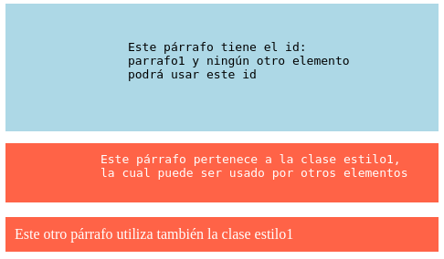

8.

hmtl:
<!DOCTYPE html>
<html lang="es">
<head>
<meta charset="UTF-8">
<meta http-equiv="X-UA-Compatible" content="IE=edge">
<meta name="viewport" content="width=device-width, initial-scale=1.0">
<title>Document</title>
<link rel="stylesheet" href="css/css32-8.css">
</head>
<body>
<a href="https://www.google.com/?hl=es">Haz click para ir a google</a>
<br>
<label for="loquesea">Escribe algo: </label>
<input type="text" id="loquesea">
<p>El otro día hice mi primer <q lang="en">Hello World</q></p>
</body>
</html>

css:
a:link{
color: blue;
}
a:visited{
color: rebeccapurple;
font-style: italic;
}
a:hover{
font-size: bold;
}
a:active{
color: red;
}
input:focus{
background-color: lightpink;
}
q:lang(en){
font-style: italic;
font-weight: bold;
}

11.

Creo que son útiles ya que facilitan el manejo y modificación de cadenas de texto, permitiendo aplicar estilos a partes específicas de algunos elementos. Todo lo que sea facilitar las formas de edición de nuestro proyecto siempre aporatará algo de sencillez o nuevo al desarrollo de diseño web.

12.

html:

<!DOCTYPE html>
<html lang="en">
<head>
<meta charset="UTF-8">
<meta http-equiv="X-UA-Compatible" content="IE=edge">
<meta name="viewport" content="width=device-width, initial-scale=1.0">
<title>Document</title>
<link rel="stylesheet" href="css/css32-12.css">
</head>
<body>
<h1>Un Texto para usar Pseudoelementos</h1>
<p>
Lorem ipsum dolor sit amet, consectetur adipiscing elit.
Nullam efficitur, nulla eu varius pretium, mauris velit volutpat ligula, et vehicula metus nibh vitae orci.
Vestibulum fringilla nisl a est porta venenatis.
Maecenas consequat aliquet ante, at congue dolor malesuada vitae.
Pellentesque velit mauris, fringilla vitae erat vitae, sollicitudin elementum risus.
Nullam euismod commodo tortor, sed commodo sapien bibendum vel.
Aliquam tellus enim, aliquet ut efficitur eget, iaculis ut nisi.
Praesent a nulla a orci dignissim imperdiet.
</p>
</body>
</html>

css:

h1::before{
content: "Título.- ";
}
p::first-letter{
font-weight: bold;
font-size: 2em;
}
p::first-line{
font-style: italic;
}
p::after{
content: " .-FIN";
}

13.

html:

<!DOCTYPE html>
<html>
<head>
<title>EJERCICIO 13</title>
<link rel="stylesheet" href="css/csss32-13.css">
</head>
<body>
<h1 class="impar">MENÚ</h1>
<ul>
<li><a href="">Inicio</a></li>
<li><a href="">Titulaciones</a></li>
<li><a href="">Alumnos</a></li>
<li><a href="">Contacto</a></li>
</ul>

<h2 class="par">Descripción breve del sitio web</h2>
<h1 class="impar">GALERÍA DE IMÁGENES</h1>

<ul>
<li><a href="">Galería 1</a></li>
<li><a href="">Galería 2</a></li>
<li><a href="">Galería 3</a></li>
</ul>
</body>
</html>

css:
a{
color: green;
text-decoration: none;
}
a:hover{
color: red;
text-decoration: underline;
}
a:visited{
font-weight: bold;
color: black;
}
li{
font-style: italic;
}
.impar{
color: black;
text-decoration: underline;
}
.par{
color: grey;
text-decoration: none;
}

14.
html:

<!DOCTYPE html>
<html lang="en">
<head>
<meta charset="UTF-8">
<meta http-equiv="X-UA-Compatible" content="IE=edge">
<meta name="viewport" content="width=device-width, initial-scale=1.0">
<title>Document</title>
<link rel="stylesheet" href="css/css32-14.css">
</head>
<body>
<div>
<h6 class="elem">1. Primer elemento</h6>
<h5 class="elem">2. Segundo elemento</h5>
<h4 class="elem">3. Tercer elemento</h4>
<h3 class="elem" >4. Cuarto elemento</h3>
<h2 class="elem">5. Quinto elemento</h2>
<h1 class="elem">6. Sexto elemento</h1>
</div>
</body>
</html>

